

Integrantes: Vicente Fraile  
 Byron Huenchullan

Jaime Rodríguez

# Índice

Contenido

Índice 1

Introducción 2

**Abstrac (inglés-español) 3**

**Proyecto 6**

Metodología 7

Evidencias de avance 8

Mockups 8

App Mobile: 8

Sitio web: 10

Casos de uso 13

Diagrama de clases 17

Aporte a nuestro desarrollo profesional 21

Competencias adquiridas por medio de este proyecto 23

Conclusiones 25

Reflexión final 26

# Introducción

Este informe de avances describe el progreso realizado en el proyecto APT, centrándose en los ajustes implementados en respuesta a las necesidades detectadas a lo largo de su desarrollo, de igual manera, veremos la metodología utilizada para el desarrollo de nuestra solución informática.

A lo largo del proceso, el proyecto ha experimentado modificaciones estratégicas destinadas a optimizar los resultados y adaptarse a nuevas condiciones y requerimientos. En este informe, se detallan los cambios realizados, proporcionando una visión clara del estado actual, los logros alcanzados y los desafíos que se prevén en las próximas fases.

# Abstrac (inglés-español)

Most SME projects demonstrate significant improvements. At Vija, it is believed that technology should be designed by and for people. They also think that this project will greatly enhance speed and management systems.

Most SME projects demonstrate significant improvements. At Vija, it is believed that technology should be designed by and for people. They also think that this project will greatly enhance speed and management systems.

The project commenced with an initial KickOff meeting with the CLIENT. It was identified that their current system is entirely manual and handwritten, resulting in substantial information loss. Following this, the Project Charter was created to define the project's scope, team roles, and responsibilities. An AS-IS document was also produced to analyze the current system, revealing numerous human errors. This understanding allowed Vija to better grasp the CLIENT’s position and make informed decisions for the new system.

Based on this information, the Requirements Document was developed to outline the CLIENT’s needs. It was determined that the new system would be a web-based solution, enabling the CLIENT to handle buying and selling, manage inventory, track overdue items, and handle suppliers. Additionally, the system will feature ChatGPT API integration for advisory support, cloud storage for enhanced accessibility and security. It will also be designed with scalability in mind to allow future integration with the SME's website.

This information was used to create the TO-BE document, which outlines how the new system and its processes will function. Risk Management and Test Plan documents were also developed to address potential issues and minimize risks.

With all this in mind, the ATP and ERS documents were prepared to detail the project’s initiation. Vija believes they are heading in the right direction and making the best decisions for their CLIENT.

After the change in the scope of the project, we dedicated ourselves to the development of the computer code, both for the web platform and the mobile application (We are currently in this process), in the same way the database is being managed in the cloud for greater security and versatility.

La mayoría de los proyectos de PYMES demuestran mejoras significativas. En Vija, se cree que la tecnología debe ser diseñada por y para las personas. También piensan que este proyecto mejorará enormemente la velocidad y los sistemas de gestión.

El proyecto comenzó con una reunión inicial de KickOff con el CLIENTE. Se identificó que su sistema actual es completamente manual y escrito a mano, lo que provoca una pérdida sustancial de información. Posteriormente, se creó el Acta de Proyecto para definir el alcance del proyecto, los roles del equipo y las responsabilidades. También se produjo un documento AS-IS para analizar el sistema actual, revelando numerosos errores humanos. Esta comprensión permitió a Vija entender mejor la situación del CLIENTE y tomar decisiones informadas para el nuevo sistema.

Basado en esta información, se desarrolló el Documento de Requerimientos para definir las necesidades del CLIENTE. Se determinó que el nuevo sistema sería una solución basada en la web, que permitiría al CLIENTE manejar compras y ventas, gestionar inventarios, rastrear artículos vencidos y gestionar proveedores. Además, el sistema contará con la integración de la API de ChatGPT para soporte de asesoría, almacenamiento en la nube para mejorar la accesibilidad y la seguridad, y estará diseñado con escalabilidad en mente para permitir futuras integraciones con el sitio web de la PYME.

Esta información se utilizó para crear el documento TO-BE, que describe cómo funcionará el nuevo sistema y sus procesos. También se desarrollaron documentos de Plan de Gestión de Riesgos y de Pruebas para abordar posibles problemas y minimizar riesgos.

Con todo esto en mente, se prepararon los documentos ATP y ERS para detallar el inicio del proyecto. Vija cree que está avanzando en la dirección correcta y tomando las mejores decisiones para su CLIENTE.

Después del cambio en el alcance del proyecto, nos dedicamos al desarrollo del código informático, tanto para la plataforma web como para la aplicación móvil (actualmente estamos en este proceso), de la misma manera que la base de datos se está gestionando en la nube para mayor seguridad y versatilidad.

# Proyecto

Este proyecto informático “Sistema de Administración” se centra en el desarrollo de un sistema de gestión integral diseñado para optimizar y coordinar las operaciones clave de las pymes existentes en el variado mercado chileno. Comienza con un módulo de login que permite el acceso seguro y personalizado a cada usuario, garantizando la protección de la información sensible.

El módulo de inventario permite registrar y gestionar productos de manera eficiente, facilitando el ingreso de nuevos artículos, así como su eliminación o modificación según las necesidades del negocio. También permite un monitoreo constante del stock, lo cual ayuda en la toma de decisiones de abastecimiento. Complementando estas funciones, el módulo de Ventas y CRM se encarga del registro de ventas y la generación de facturas, además de incluir herramientas para gestionar la información de los clientes, permitiendo su edición y actualización según sea necesario.

Para facilitar la logística de aprovisionamiento, el módulo de compras y proveedores permite realizar solicitudes de compras cuando los niveles de stock lo requieran, asegurando así que la empresa siempre disponga de los productos necesarios para cumplir a cabalidad las necesidades de sus clientes.

Finalmente, nuestra herramienta informática contará con la integración de chat gpt, esto es para ayudar en caso de que el usuario tenga una consulta podrá gestionarla directamente dentro del software.

# Metodología

Para el desarrollo del proyecto “Sistema de Administración”, hemos decidido implementar la metodología en cascada. Dado que el sistema ha sido reajustado para enfocarse únicamente en los módulos esenciales de login, ventas, inventario, compras y proveedores, la cascada se presenta como la metodología ideal. Esta reducción de alcance, que elimina módulos como administración de finanzas, RRHH y reportes y análisis, nos ha permitido clarificar y estabilizar los requisitos iniciales, minimizando la necesidad de cambios durante el desarrollo. La naturaleza estructurada y secuencial de la metodología en cascada es perfectamente compatible con esta versión optimizada del proyecto, ya que permite avanzar por etapas con un enfoque claro y bien delimitado.

La cascada nos ofrece mayor control y previsibilidad, aspectos cruciales dada la limitación de recursos y tiempo disponible. Esta metodología nos permite completar cada fase del proyecto de forma ordenada y exhaustiva, asegurando que cada módulo esté plenamente funcional antes de pasar al siguiente. Al haber reducido el número de módulos, el riesgo de interrupciones o cambios es menor, lo cual refuerza la eficacia del enfoque en cascada, que es menos flexible a cambios de última hora.

Este enfoque nos permite mantenernos en línea con los objetivos establecidos, garantizando una calidad constante y sin retrabajos. La metodología en cascada, junto con la eliminación de algunos módulos, nos permite avanzar de forma realista hacia una implementación completa del sistema, maximizando la eficiencia y asegurando la entrega de una herramienta funcional y específica para las pymes en el mercado chileno.

Actualmente nos encontramos en la etapa de desarrollo de código informático, para darle forma a la plataforma web y la Mobile, la siguiente etapa será la de pruebas rigurosas a nuestro sitio web y nuestra aplicación Mobile, para minimizar al mínimo el riesgo de algún problema con nuestras plataformas.

# Evidencias de avance

## Mockups

### App Mobile:

### Sitio web:

## Casos de uso

## Diagrama de clases

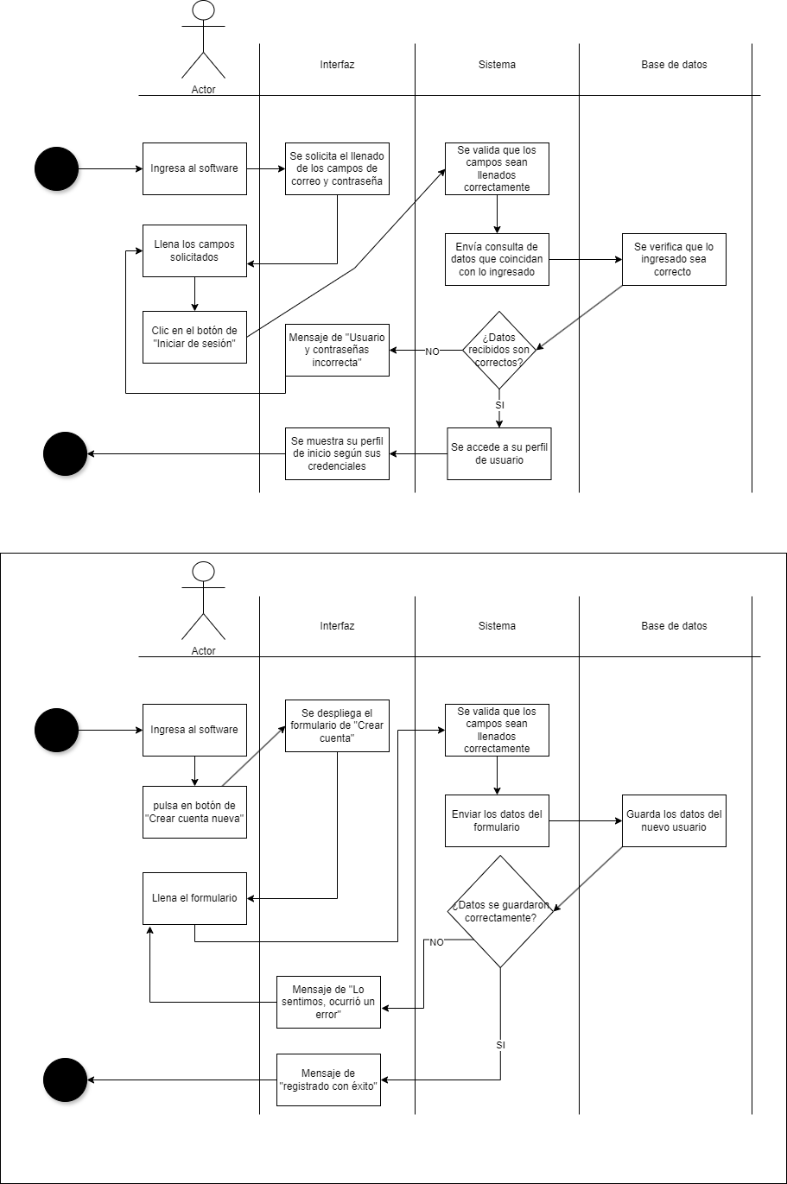

# Aporte a nuestro desarrollo profesional

Trabajar en este proyecto “Administración de sistemas” (un sistema de gestión interno con módulos de login, inventario, ventas y CRM y compras y proveedores) contribuye significativamente al desarrollo profesional en ingeniería informática por varias razones:

1. **Desarrollo de habilidades técnicas**:
   * Diseño y arquitectura de sistemas: Planificar y estructurar módulos para distintas áreas (inventario, ventas, etc.) requiere conocimientos en diseño de software y una comprensión clara de la arquitectura de sistemas.
   * Manejo de bases de datos: Implementar los diferentes módulos te obliga a gestionar datos diversos, diseñar bases de datos eficientes y optimizar consultas, lo que fortalece tu capacidad en diseño y administración de bases de datos.
   * Programación y lenguajes: Un proyecto completo demanda un manejo avanzado de varios lenguajes y frameworks, además de la oportunidad de profundizar en lenguajes específicos, mejorar en lógica de programación y algoritmos.
2. **Integración de conocimientos de negocio**:
   * Comprensión de procesos empresariales: Al desarrollar un sistema de gestión, profundizas en cómo funcionan las áreas de compras y ventas. Esto te da una perspectiva sobre cómo la tecnología puede mejorar procesos empresariales, en este caso la administración de las pymes y resolver problemas específicos de negocio (El registro en papel).
   * Pensamiento analítico: Requiere que traduzcas requerimientos de negocio en funcionalidades concretas, desarrollando una mentalidad analítica y de resolución de problemas, esenciales para cualquier ingeniero en informática.
3. **Mejora en metodologías de trabajo**:
   * Gestión de proyectos: Trabajar en la documentación, en la organización del trabajo en módulos y en la elaboración de informes de avances ayuda a fortalecer habilidades en metodologías de gestión de proyectos (como SCRUM, Kanban o cascada que es nuestro caso).
   * Pruebas y calidad: Al realizar pruebas y ajustes, mejoras tu capacidad en metodologías de testing, control de calidad y en la importancia de documentar cada fase del proceso.
4. **Capacidad de adaptación y aprendizaje continuo**:
   * Implementar módulos diversos requiere adaptarse rápidamente a nuevas herramientas, metodologías, tecnologías y cambios que pueda tener el proyecto o su objetivo (Nuestro caso, cambios de objetivos).
   * La capacidad de aprender y aplicar nuevos conocimientos en el contexto del proyecto es crucial para nuestra carrera, ya que la tecnología avanza constantemente.
5. **Preparación para liderazgo y trabajo en equipo**:
   * Un proyecto así te enseña a comunicarte de forma efectiva, a colaborar con otros departamentos y, si trabajas con un equipo, a liderar en la planificación y ejecución de tareas.
   * La experiencia en este tipo de proyectos ayuda a desarrollar la capacidad de delegar tareas y guiar el desarrollo técnico hacia los objetivos del negocio.
   * De igual forma se aprende a trabajar en equipo y poder solucionar problemas de forma íntegra y mediante buena comunicación con los pares dentro del equipo de trabajo.

| Actividad | Aporte a su profesión |
| --- | --- |
| Desarrollo de algoritmos | El desarrollo de código nos ofrece el ir puliendo técnicas de codificación, para proyectos futuros. |
| Guardar datos en la nube | Aprendemos a depositar datos en la nube, lo que nos sirve para poder acceder a ellos desde cualquier lugar físico (teniendo ciertas condiciones, como un dispositivo con internet) y esto nos da un plus ya que manejamos una herramienta versátil y segura para poder ofrecernos al mercado. |
| Gestionar el proyecto | Adquirimos cierta experiencia administrando un proyecto, tales como la creación de informes, creación de carta Gantt y el relacionarse con personas para desarrollar un proyecto (relaciones interpersonales). |

# Competencias adquiridas por medio de este proyecto

Mediante este proyecto podemos encontrar una serie de puntos en la cual se relaciona directamente con las competencias de egreso de un ingeniero informático, tales como:

1. **Conocimientos técnicos**:
   * Programación y desarrollo de software: Habilidad para diseñar y codificar aplicaciones en distintos lenguajes.
   * Manejo de bases de datos: Capacidad para diseñar y gestionar bases de datos eficientemente.
2. **Análisis y resolución de problemas**:
   * Pensamiento crítico: Evaluar y resolver problemas complejos en el desarrollo del sistema.
   * Análisis de requerimientos: Traducir necesidades del usuario en especificaciones técnicas.
3. **Diseño y arquitectura de sistemas**:
   * Diseño orientado a objetos: Aplicar principios de programación en la estructura del software.
   * Planificación de arquitectura: Diseñar la interacción entre diferentes módulos del sistema.
4. **Gestión de proyectos**:
   * Planificación y organización: Establecer cronogramas y organizar tareas de manera efectiva.
   * Documentación técnica: Crear y mantener documentación clara del proyecto.
5. **Trabajo en equipo y comunicación**:
   * Colaboración: Trabajar eficazmente con otros en un entorno de equipo.
   * Presentación de resultados: Comunicar informes de avances de manera clara.
6. **Ética profesional**:
   * Compromiso con la calidad: Asegurar la calidad del software y la satisfacción del cliente.
   * Responsabilidad: Asumir la responsabilidad por el rendimiento del sistema desarrollado.

Estas competencias son esenciales para el desarrollo profesional en ingeniería informática de un alumno egresado de Duoc UC.

| Competencias de perfil de egreso | Aporte a su profesión |
| --- | --- |
| Realizar pruebas de certificación tanto de los productos como de los procesos utilizando buenas prácticas definidas por la industria. | Se desarrollo un exhaustivo plan de pruebas para realizar una vez la codificación se encuentra en etapa “final”, así en caso de existir algún problema, se corregirá de manera óptima, dejando el software en excelentes condiciones para hacer entrega al cliente. |
| Gestionar proyectos informáticos, ofreciendo alternativas para la toma de decisiones de acuerdo con los requerimientos de la organización. | Se gestiono el proyecto mediante distintas herramientas de gestión, tales como, el kick off y la toma de requerimientos, en donde se estudió la gran problemática de las pymes, gracias a ese análisis, se llegaron a varias opciones de mejoramiento al sistema actual en papel que utilizan, y optamos por el proyecto “administración de pymes” el cual estamos desarrollando en este momento. |
| Gestionar el proyecto | Adquirimos cierta experiencia administrando un proyecto, tales como la creación de informes, creación de carta Gantt y el relacionarse con personas para desarrollar un proyecto (relaciones interpersonales). |

# Conclusiones

**Vicente Fraile**

**Byron Huenchullan**

En conclusión, el proyecto “Sistema de Administración” representa una solución completa y adaptable diseñada para optimizar la gestión interna de las pymes en Chile. Mediante la implementación de módulos especializados, el sistema facilita la administración de inventario, ventas, CRM, compras y proveedores, promoviendo la eficiencia y organización en cada uno de estos procesos clave. La inclusión de un acceso seguro y personalizado asegura la protección de datos sensibles, mientras que la funcionalidad de monitoreo en tiempo real y el sistema de gestión de clientes permite a las empresas reaccionar y adaptarse a las necesidades del mercado de manera ágil y precisa.

La incorporación de la inteligencia artificial a través de Chatgpt destaca como un valor añadido, ya que brinda a los usuarios una herramienta de consulta dentro de la plataforma, mejorando la experiencia y resolución de dudas en tiempo real. Este enfoque integral refuerza el compromiso del sistema con la optimización operativa, proporcionando a las pymes una herramienta tecnológica avanzada para enfrentar los desafíos de un entorno competitivo y dinámico.

**Jaime Rodríguez**

# Reflexión final

# Anexos

Abstract:  
<https://docs.google.com/document/d/19zLAUSlTaSamUaaWqzkb9xHgnFl0Gz45/edit#heading=h.gjdgxs>  
APT:

<https://docs.google.com/document/d/1t7jN46akcL4ZV5PPPFQ5DLuHMeDeBFys/edit>